
2024人教版五年级上册数学期末测试卷
时间：90分钟 满分：100分
题序 | 一 | 二 | 三 | 四 | 五 | 六 | 总分
得分
一、填空。（第7题2分，其余每空1分，共20分）
1.已知3.9×4.7=18.33，那么0.39×47=( )，183.3÷3.9=( )。
2.2.8÷1.5的商用循环小数表示是( )，保留两位小数约是( )。
3.在○里填上“>”“<”或“=”。
7.2÷6○7.2÷0.6 7.6×12○76×1.2 1.3×4.34○4.34×0.99
4.6.5m²=( )m²( )dm² 15分=( )时
5.一本书有x页,小军每天看6页,看了y天,还剩( )页没看。
6.下图中阴影部分的面积是28cm²,平行四边形的面积是( )。
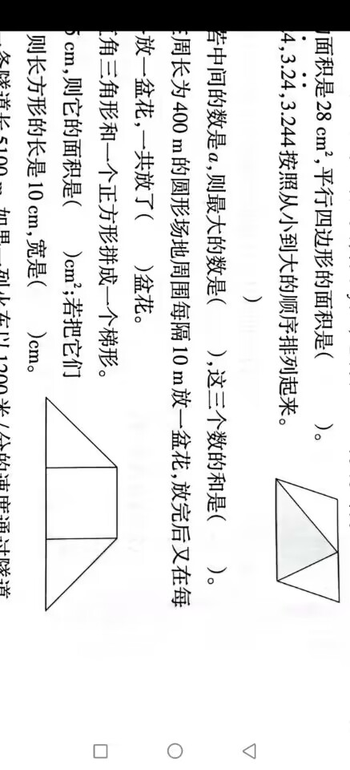
7.将3.241,3.242,3.24,3.24,3.244按照从小到大的顺序排列起来。
( )
8.三个连续的双数，若中间的数是a,则最大的数是( )，这三个数的和是( )。
9.在周长为400m的圆形场地周围每隔10m放一盆花，放完后又在每相邻两盆花之间各放一盆花，一共放了( )盆花。
10.如图，两个等腰直角三角形和一个正方形拼成一个梯形。若梯形的上底是5cm,则它的面积是( )cm²;若把它们拼成一个长方形，则长方形的长是10cm,宽是( )cm。
11.一条隧道长5100m,如果一列火车以1200米/分的速度通过隧道，从车头开进隧道到车尾离开隧道共需4.5分钟，这列火车的长度是( )m。
二、判断。(5分)
1.两个等底等高的三角形，面积相等，形状也一定相同。 ( )
2.5x+6>10是方程。 ( )
3.2个x相乘和x的2倍都可以用2x表示。 ( )
4.0.8x+5×0.8=7.2,这个方程的解是x=4。 ( )
5.周长相等的长方形和平行四边形，它们的面积一定相等。 ( )
三、选择。(10分)
1.盒子里有30个白球和1个红球，任意摸一个，( )是红球。
A.可能 B.不可能 C.一定 D.以上都不对
2.点A的位置是(5,8)，点C的位置是(2,8)，A、B、C三点在同一条直线上，则点B的位置可能是( )。
A. (5,7) B. (4,8) C.(4,4) D. (5,2)
3.一句“姑苏城外寒山寺,夜半钟声到客船”使苏州寒山寺众人皆知。笑笑随旅游团到寒山寺游玩，早上5时，寒山寺的大钟敲了5下，笑笑测了下时间，用时12秒，中午12时，大钟敲了12下，用时( )秒。
A.28.8 B.33 C.26.4 D.36
4.在一个长方形中画一个最大的三角形，这个三角形的面积( )长方形面积的一半。
A.大于 B.小于 C.等于 D.不能确定
5.有a辆新能源汽车，燃油车的辆数比新能源汽车的4倍少b辆，这两种车一共有( )辆。
A.4a B.4a-b C.5a-b D.5a+b
四、计算。(34分)
1.口算。(4分)
1.9×0.1= 6.8÷0.5= 0.25×13×4= 3.5×0.2=
1.5×9+1.5= 1-1×0.2= 0.5×0.4÷0.5×0.4= 9.5÷2=
2.用竖式计算，最后一题要验算。(9分)
3.06×7.8≈ 2.3÷0.52≈ 32.66÷4.6=
(得数保留两位小数) (得数保留一位小数)

3.脱式计算，能简算的要简算。(12分)
49.4÷1.9-1.8 8.8×1.25 3.14×101

6.5×3.9-3.9×5.5 18.09-7.5×(0.14+1.06) 36÷(7.28-2.28)

4.解方程。(9分)
0.25x÷0.2=5 3(x+1.4)=10.5 x-0.32x=3.4

五、动手操作。(6分)
在下面的方格纸上画一个梯形和一个平行四边形，使它们的面积都是6cm²。(每个小方格的面积是1cm²)
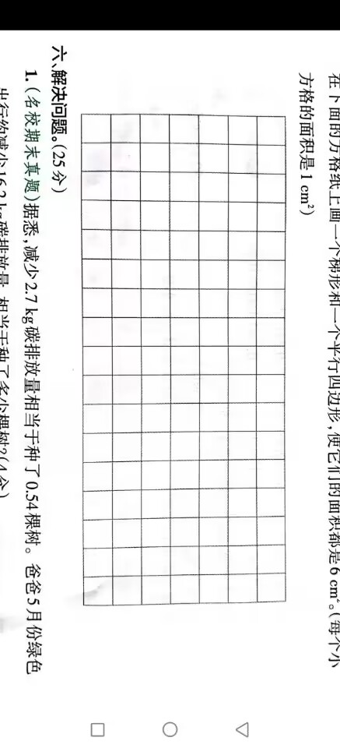
六、解决问题。(25分)
1.据悉，减少2.7kg碳排放量相当于种了0.54棵树。爸爸5月份绿色出行约减少16.2kg碳排放量，相当于种了多少棵树？(4分)

2.某小区物业要在小区规划一些停车位,以其中一块长方形用地规划为例，为了方便车辆进出，每个停车位都设计为大小相同的平行四边形。左右空余部分作为绿地，如下图所示。(6分)
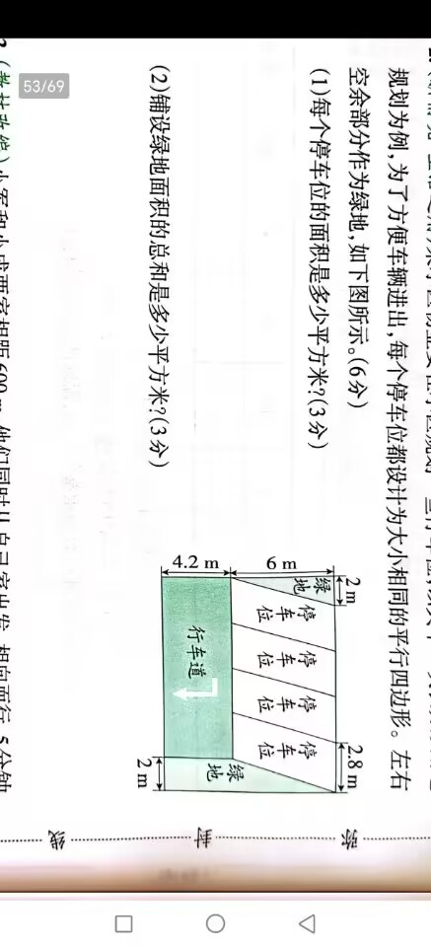
(1)每个停车位的面积是多少平方米？(3分)

(2)铺设绿地面积的总和是多少平方米？(3分)

3.小军和小成两家相距600m,他们同时从自己家出发,相向而行,5分钟后两人相遇。小军每分钟走56m,小成每分钟走多少米？（列方程解决）(5分)

4.每年的6月5日是世界环境日,学校将6月定为校园环境月。这个月五、六年级一共收集了80节废电池，六年级收集了多少节废电池？(5分)
(1)写出等量关系： 。
(2)列方程解答：
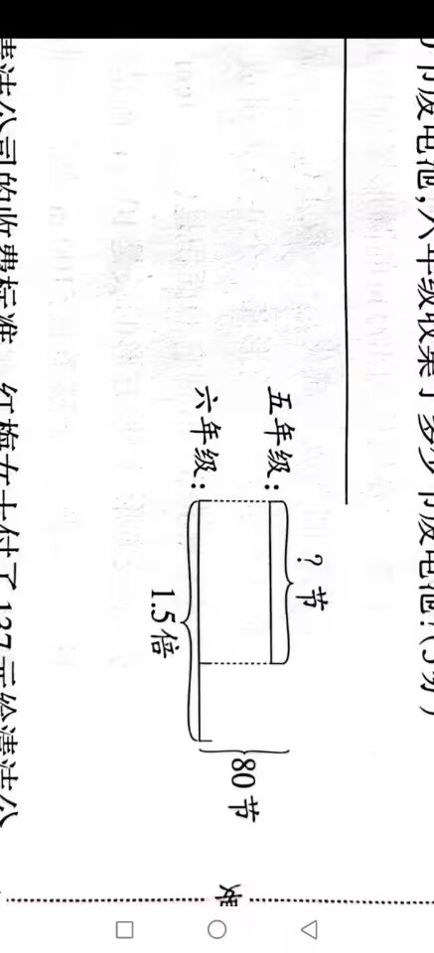

5.下表是一家清洁公司的收费标准。红梅女士付了137元给清洁公司，她付了多少小时的费用？(5分)
前3小时 | 80元
每多加0.5小时 | 9.5元

参考答案
一、1.18.33 47 2.1.86 1.87 3.< = > 4.6 50 0.25 5.x-6y
6.56 cm² 7.3.241<3.242<3.24<3.244<3.24 8.a+2 3a 9.80
10.50 5 11.300
二、1.× 2.× 3. × 4.√ 5.×
三、1. A 2. B 3. B 4. C 5. C
四、1.0.19 13.6 13 0.7 15 0.8 0.16 4.75
2.23.87 4.4 7.1(竖式及验算略)
3.24.2 11 317.14 3.9 9.09 7.2
4.x=4 x=2.1 x=5
五、（画法不唯一）
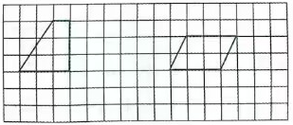
六、1.0.54÷2.7×16.2=3.24（棵）
答：相当于种了3.24棵树。
2. (1)2.8×6=16.8(m²)
答：每个停车位的面积是16.8m²。
(2)2×6÷2+[4.2+(6+4.2)]×2÷2=20.4(m²)
答：铺设绿地面积的总和是20.4m²。
3.解：设小成每分钟走xm。
5×56+5x=600
x=64
答：小成每分钟走64m。
4.(1)五年级收集的废电池节数+六年级收集的废电池节数=80节
(2)解：设五年级收集了x节废电池。则六年级收集了1.5x节废电池。
x+1.5x=80
x=32
1.5x=1.5×32=48
答：六年级收集了48节废电池。
- (137-80)÷9.5=6 6×0.5+3=6(时)
答：她付了6小时的费用。

